A-43 — Fermer une polysurface en solide
Fiche d'exercice Magpie · Lot A — Découverte des composants natifs
Thématique | A10 · Surfaces et solides
Référence au référentiel | REF-070
Compétence visée | Refermer une enveloppe ouverte et établir qu'elle constitue bien un solide.
Case Bloom (révisée) | Appliquer × procédurale
Niveau | Débutant
Durée cible | 7 minutes
Prérequis | A-41
Mode de validation | SingleValue — tolérance —
Solution de référence | 4 composants
Version | v0.3-260826 — Ind. B — 26/08/2026
Conception | magpie-conception-exercices v2.3

SUJET
Compétence visée
Refermer une enveloppe ouverte et établir qu'elle constitue bien un solide.
Contexte
Un caisson doit être étanche avant d'être chiffré en volume de remplissage ; une enveloppe ouverte n'a pas de volume.
Énoncé
L'enveloppe fournie présente deux ouvertures. Refermez-la, puis établissez par une valeur numérique qu'elle est désormais un solide.

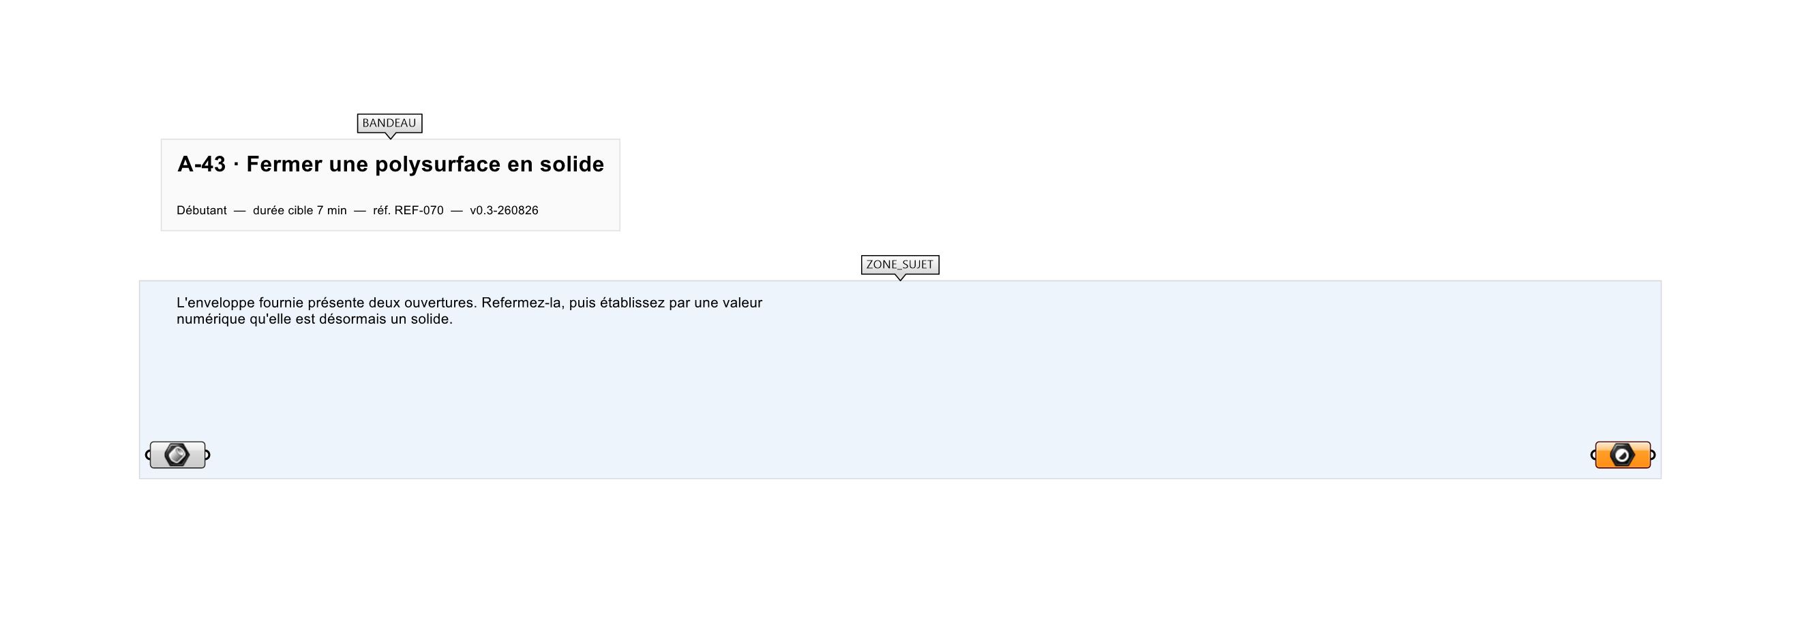
Le canvas à l'ouverture de A-43_sujet.gh : les données fournies et le paramètre REPONSE.
Ce qui vous est fourni
Une polysurface ouverte internalisée.
Ce qui est attendu
Une valeur numérique attestant le caractère fermé, et un volume non nul.
Branchez votre résultat sur le paramètre REPONSE. La correction compare cette sortie en mode SingleValue.
La consigne ne nomme aucun composant, et c'est délibéré : nommer l'outil reviendrait à donner la réponse. Ce lot n'autorise que des composants natifs de Grasshopper pour Rhino 8 — aucun plugin tiers n'est nécessaire.
Barème
1 point si le solide est fermé et prouvé.

CORRIGÉ
À ne consulter qu'après avoir cherché. Dans le fichier A-43_complet.gh, le corrigé occupe la zone basse du canvas. Il ne produit rien tant que l'interrupteur AFFICHER LE CORRIGÉ n'est pas basculé sur vrai : positionnez-le sur faux pour faire disparaître le résultat.

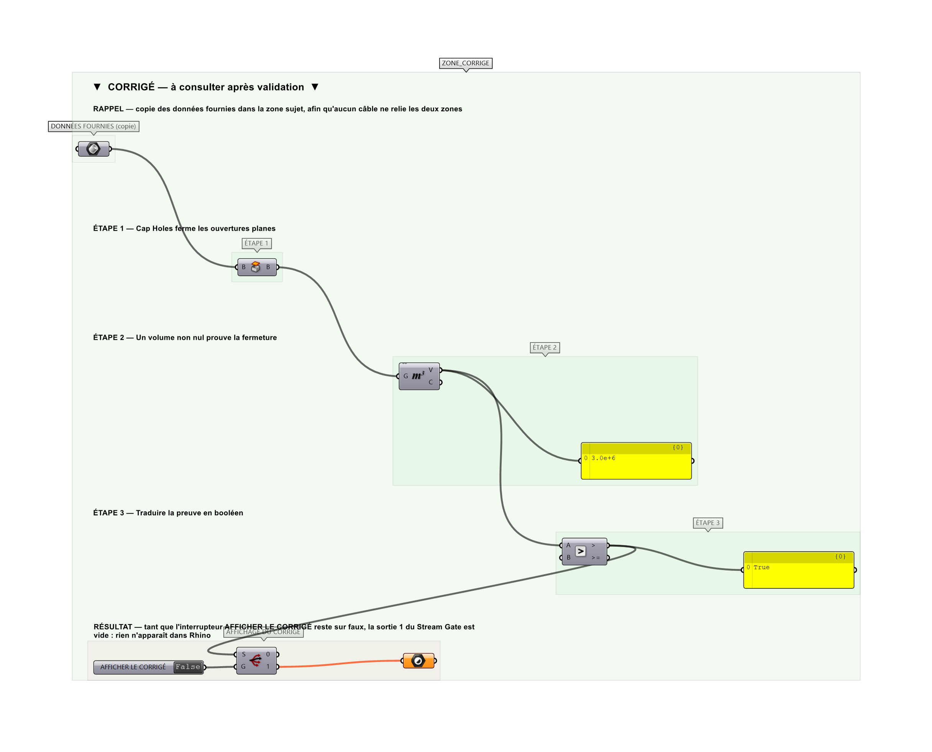
La zone corrigé. Elle est autonome : les données fournies y sont recopiées, aucun câble ne la relie à la zone sujet.
Marche à suivre
Étape 1. Poser Cap Holes sur la polysurface.
Étape 2. Poser Volume : un volume non nul confirme la fermeture.
Étape 3. Utiliser Deconstruct Brep ou un composant Is Solid pour obtenir directement le booléen.
Étape 4. Relier vers un Panel.
L'erreur attendue
C'est l'erreur qu'il faut guetter, parce qu'elle est diagnostique : elle dit ce que l'apprenant a mal compris, là où un simple « faux » ne dirait rien.
Se fier à l'aspect visuel : une enveloppe non fermée s'affiche exactement comme une enveloppe fermée. Seul le contrôle numérique tranche — c'est tout l'objet de l'exercice.

Pièges fréquents
• Cap Holes ne ferme que les ouvertures planes.
• Un volume affiché à zéro signale une polysurface encore ouverte.
Composants de la solution de référence
Cap Holes, Brep Join, Is Solid (Brep Wireframe / Volume)
Cette liste figure sur la fiche formateur uniquement : elle ne doit pas être remise à l'apprenant avant qu'il ait cherché.
Pour aller plus loin
• Réparer une ouverture non plane avec un Loft complémentaire puis Brep Join.
• Contrôler l'étanchéité en vue de l'impression 3D.
Fichiers de cet exercice
• A-43_sujet.gh — énoncé et données de départ, sans le corrigé
• A-43_complet.gh — énoncé et corrigé, ce dernier commandé par l'interrupteur
• A-43.json — descripteur pour le plugin Magpie
• A-43_fiche.docx — la présente fiche
• A-43_fiche_sujet.docx — la fiche sans le corrigé, pour l'apprenant

